**Министерство образования Республики Беларусь**

**Учреждение образования**

**«Белорусский государственный университет**

**информатики и радиоэлектроники»**

ФАКУЛЬТЕТ ИНФОРМАЦИОННЫХ ТЕХНОЛОГИЙ И УПРАВЛЕНИЯ

Кафедра интеллектуальных информационных технологий

**Отчет**

**По лабораторной работе №5**

По дисциплине: Аппаратные основы интеллектуальных систем

На тему: Синтез цифровых автоматов.

Выполнил:                                   Щур А. А.

Группа 821703

Проверил:                                    Захаров В.В.

**Минск 2019**

**Цель работы:**

Повторение и закрепление материала по синтезу схем с памятью – цифровых автоматов, освоение навыков по синтезу схем с памятью.

**Вариант 28**

**Задание**

Разработать и проверить программу, выполняющую синтез цифрового автомата. Двоичный счетчик накапливающего типа на 8 внутренних состояний в базе НЕ-И-ИЛИ и Т-триггер.

**Ход и результаты работы**

**1.** Составим таблицу истинности (таблицу переходов), вертикальными координатами которой будут множества переменных синтезируемого цифрового автомата, а горизонтальными - их значения. Количество входов *n* данного автомата определим по формуле *logba,* где *b* - основание системы счисления исходного автомата, *a* - заданное количество внутренних состояний. Таким образом *n* = *log*28= 3. Определим количество выходов *p* автомата по формуле *e*n*, где *e* - количество входов элементов памяти; *p* = 1*3 = 3.

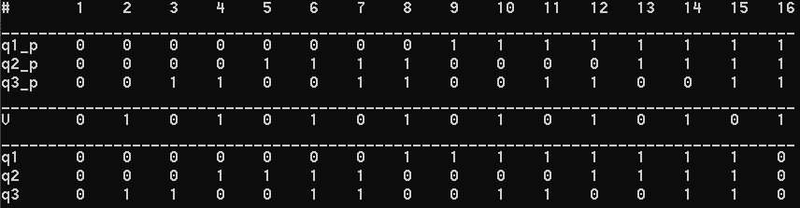

Здесь qi_p - состояние i-го Т-триггера в такте t - 1, V - входной сигнал автомата, qi - состояние i-го триггера в такте t.

2. Дополним исходную таблицу переходов таблицей истинности возбуждения триггеров. Для этого сравним значение qi_p в каждом такте со значением qi. Если оно изменилось, то hi в соответствующем такте будет равно 1, иначе - 0.

Получаем:



3. Теперь составим СДНФ для hi (q1_p = a, q2_p = b, q3_p = c, V = d):



4. Минимизируем hi методом диаграмм Вейча-Карно. Вертикальной осью диаграммы будут сигналы q1_p и q2_p, горизонтальной - q3_p и V:

H1: H2: H3:

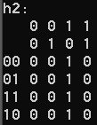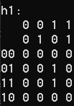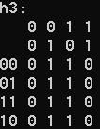

Получаем:

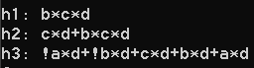

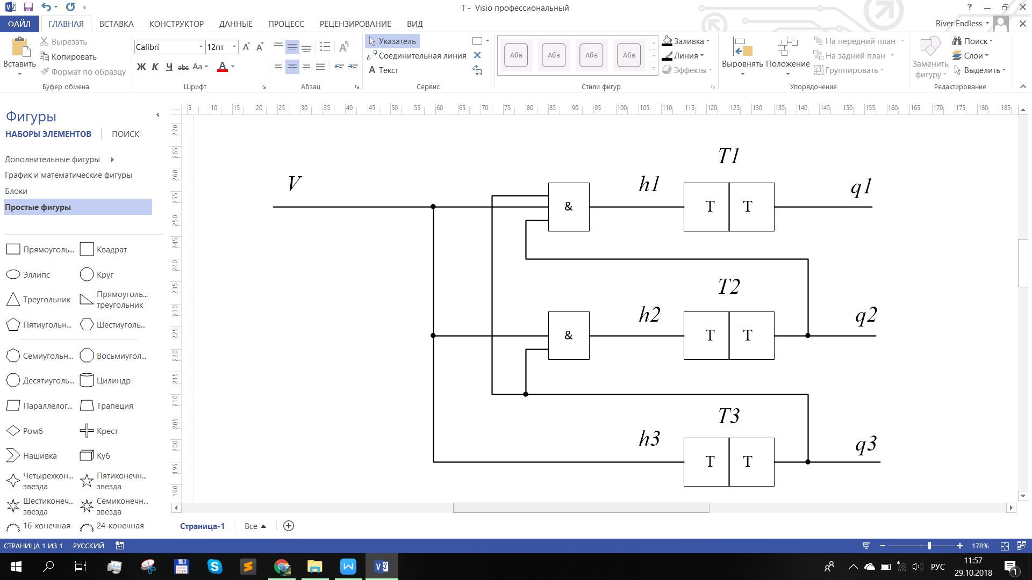5. Составим схему автомата, состоящего из трех элементов памяти (Т-триггеров) - Т1, Т2 и Т3:

**Вывод**

Существует много способов проектирования схем устройств, выполняющих заданные пользователем операции. Есть устройства с памятью, есть и без. В 3-ей лабораторной работе была синтезирована схема сумматора на 3 входа, которая включала в себя множество элементарных устройств - конъюнкторов, дизъюнкторов и инверторов - преобразующих входные сигналы в соответствии с функцией выходного сигнала. Такие схемы часто очень громоздки и требуют много ресурсов.

Выходом из ситуации служит использование элементов памяти - триггеров. Триггеры бывают разные - Т-триггеры (использованные в данной лабораторной работе), RS-триггеры, JK-триггеры и т.д. Устройства, которые используют память, называют цифровыми автоматами.

Цифровые автоматы математически представляются как множество из пяти элементов - множества входных сигналов, множества внутренних состояний, множества выходных сигналов, множества функций переходов и множества функций выходов. Все эти элементы в итоге составляют таблицу истинности цифрового автомата, по которой и синтезируется схема с памятью. Номер каждого набора соответствующих элементов этих множеств является номером такта автомата.

Автоматы, которые задаются таблицами переходов и таблицами выходов, называются автоматами Мили; те, выходные сигналы которых зависят лишь от текущего состояния автомата, называются автоматами Мура. Использованный в данной лабораторной работе элемент памяти Т-триггер является автоматом Мура.

Так как цифровые автоматы оперируют памятью, то синтез логических устройств с их помощью является менее трудоемким и ресурсозатратных процессом, так как для синтеза нужно меньше элементарных устройств, и, соответственно, транзисторов. Значит, логическая схема этого устройства будет наиболее элементарной.